Windows 7下Git SSH 创建Key的步骤
一、准备工作

- 首先你要安装git工具(一般用git bash)，下载地址：https://git-scm.com/downloads
- 右键鼠标，选中 “Git Bash here”，当然你也可以在windows的 “开始”--->“所以程序”，或者安装目录打开它

3、输入指令，进入.ssh文件夹
cd ~/.ssh/
如果提示 “ No such file or directory”，你可以手动的创建一个 .ssh文件夹即可
命令为：
mkdir ~/.ssh
4、配置全局的name和email，这里是的你github或者bitbucket的name和email
- 生成key
连续按三次回车，这里设置的密码就为空了，并且创建了key。
Your identification has been saved in /User/Admin/.ssh/id_rsa.
Your public key has been saved in /User/Admin/.ssh/id_rsa.pub.
The key fingerprint is:
………………

最后得到了两个文件：id_rsa和id_rsa.pub
6、打开Admin目录进入.ssh文件夹，用记事本打开id_rsa.pub，复制里面的内容添加到你github或者bitbucket ssh设置里即可
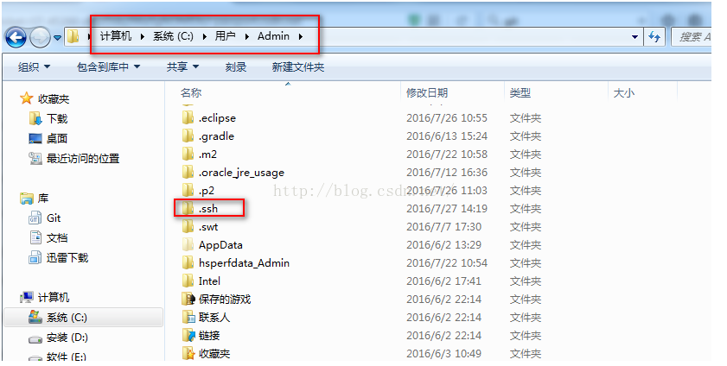
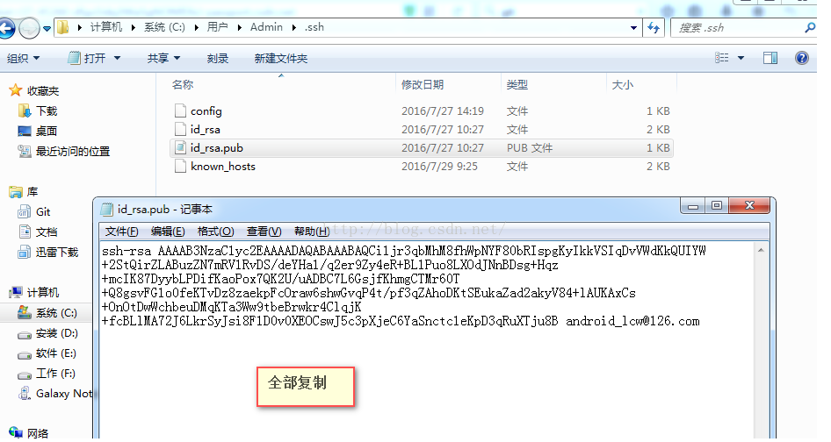
7、这是github添加key
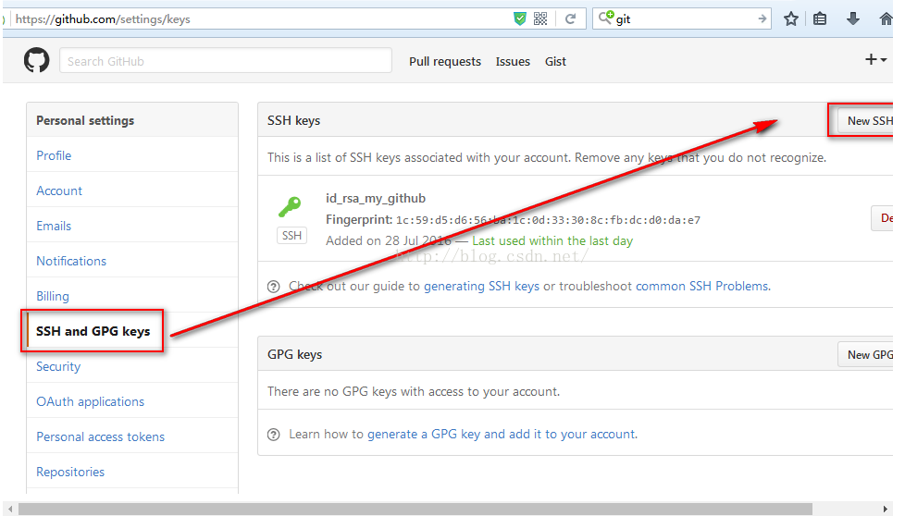
8、测试是否添加成功
github输入命令：
提示：“Hi lsyz0021! You've successfully authenticated, but GitHub does not provide shel l access.”说明添加成功

- 学习git的相关
1.https://blog.csdn.net/qq_36761831/article/details/80383047

